Gereedschappen

Zoek voor het uitvoeren van de volgende werkzaamheden het benodigd gereedschap.

Graag benaming en afbeelding (internet) zoeken.

Voorbeeld:

1. Welk gereedschap heb je nodig om een bout vast te draaien?

Antwoord: Ringsleutel 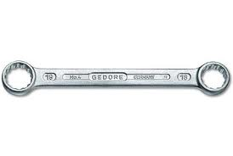

1. Welk gereedschap heb je nodig om kleppen te stellen? Het zijn er 3!
2. Welk gereedschap heb je nodig om een oliefilter los te draaien?
3. Welk gereedschap heb je nodig om een oliefilter vast te draaien?
4. Met welke sleutel draai je de kopbouten van een cilinderkop vast?
5. Met welke sleutel draai je een bout los die heel erg vast zit?
6. Met welke sleutel draai je een remleiding los?
7. Met welk type lasapparaat las je staal?
8. Met welk type lasapparaat las je RVS?
9. Met welk type lasapparaat las je Aluminium?
10. Met welk gereedschap verwijder je een seegerring?
11. Wanneer gebruik je een Baco? Hoe ziet deze eruit?
12. Welke 2 gereedschappen gebruik je om schroefdraad te tappen?
13. Welke 2 gereedschappen gebruik je om schroefdraad te snijden?
14. Met welk gereedschap knijp je kabelschoentjes vast op de kabel/snoer?